**Отчет о работе Ресурсного центра**

**по предпрофессиональной подготовке детей-инвалидов и детей с ОВЗ**

**ГБОУ РТ «СОШ № 10 для детей с ОВЗ»**

**за 2 полугодие 2018 года**

1. **9-10 августа 2018г.** На базе Агентства по делам семьи и детей по РТ.

Повышение квалификации педагогов через участие в Межрегиональном семинаре «Социальное сопровождение семей с детьми, как важный фактор социальной профилактики». Докладчик Давыдкина Н.А., директор школы.

1. **29 августа 2018г.** Участие в Межрегиональной научно-практической

Конференции « Реализация ФГОС общего образования: проблемы, поиски, решения». Доклад на тему: «Предпрофессиональная подготовка детей-инвалидов и детей с ОВЗ как первый этап вовлечения их в общественно-полезную деятельность». Докладчик Баяндина М.А., зам.директора по УВР, специалист Центра.

1. Согласно приказа Министерства образования и науки, Министерства

труда и социальной политики, Министерства здравоохранения Республики Тыва от 02.08.2017г. № 839/1-д, от 11.08.2018г. № 312, от 11.08.2017г. № 935 «Об утверждении комплекса мер по развитию эффективных практик предпрофессиональной подготовки детей-инвалидов и детей с ограниченными возможностями здоровья в Республики Тыва на сентябрь 2017г.-2018г.» и письма Фонда поддержки детей, находящихся в трудной жизненной ситуации от 09.06.2018г. № 395-05МГ.

**С 3 по 9 сентября 2018г.** в г. Челябинск, Челябинской области

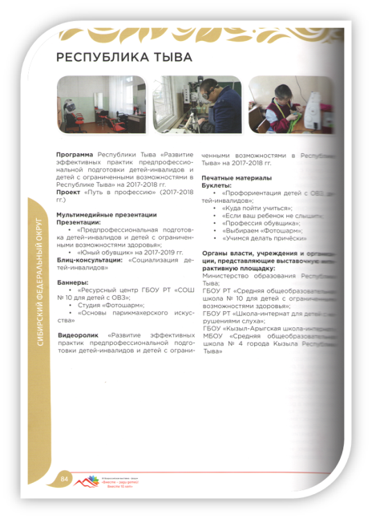состоялась Выставка-форум «Вместе ради детей! Вместе 10 лет. На базе Ресурсного центра была организована выставка детского творчества, напечатаны информационные буклеты, подготовлена презентация о направлениях работы Центра для представления в г.Челябинск. От Центра была командирована Медведева М.Е., заведующая по информатизации, специалист Центра.



1. **С 20.09 по 26.09.2018г**. На базе Ресурсного центра были проведены лекции по следующим темам:

1). Нормативно-правовые основы образования детей с ОВЗ.

2). Использование ИКТ-технологий на уроках технологии. Из опыта работы. Лекторы: Медведева М.Е., заведующая по информатизации, Малышева Л.И., учитель технологии.

1. **10 -12 октября 2018 года** состоялся III Региональный чемпионат РТ по

профессиональному мастерству среди людей с инвалидностью «Абилимпикс-2018».

|  |  |  |
| --- | --- | --- |
| №№ | **Ф.И.О. участника мероприятия** | **Награждения** |
| 1 | Малышева Л.И. | Сертификат эксперта в компетенции «Портной», Кызыл 2018г. |
| 2 | Куулар Д.Д. | Сертификат эксперта в компетенции «Резьба по дереву», Кызыл 2018г. |
| 3 | Бартан Н.О.  Куулар Д.Д.  Малышева Л.И. | Благодарность за участие в выставке «Лучшие работы людей с ОВЗ» в рамках проведения III Регионального чемпионата РТ по профессиональному мастерству среди людей с инвалидностью «Абилимпикс-2018», Кызыл 2018г. |

|  |  |  |
| --- | --- | --- |
| №№ | **Ф.И.О. участника мероприятия** | **Награждения** |
| 1 | Шурук Амыс-Санаа | Диплом 3 место в компетенции «Резьба по дереву», МОиН РТ, Кызыл 2018г. Медаль. Сертификат на сумму 1000руб. |
| 2 | Куулар Д.Д. | Диплом 3 место в компетенции «Портной», МОиН РТ, Кызыл 2018г. Медаль. Сертификат на сумму 1000руб. |
| 3 | Бартан Н.О.  Куулар Д.Д.  Малышева Л.И. | Благодарность за участие в выставке «Лучшие работы людей с ОВЗ» в рамках проведения III Регионального чемпионата РТ по профессиональному мастерству среди людей с инвалидностью «Абилимпикс-2018», Кызыл 2018г. |

1. **25.10.2018г.** были проведены занятия для детей-инвалидов и детей с ОВЗ в Ресурсном центре ГБОУ РТ «СОШ № 10 для детей с ОВЗ» (по плану) по направлениям: столярное дело, швейное дело. Приняли участие ГБОУ РТ Школа-интернат для неслышащих детей.

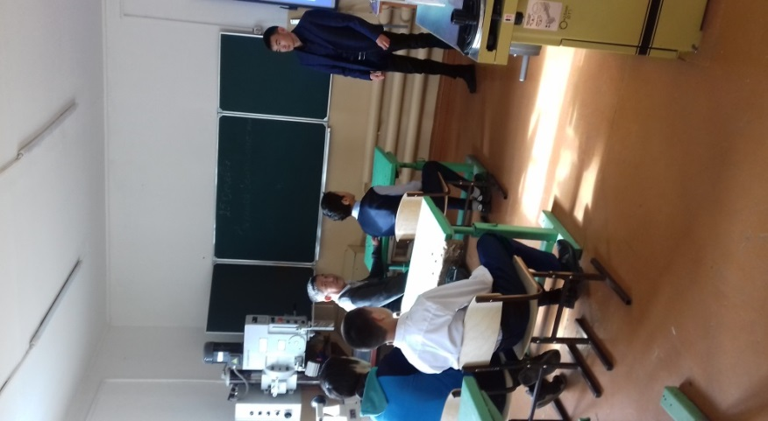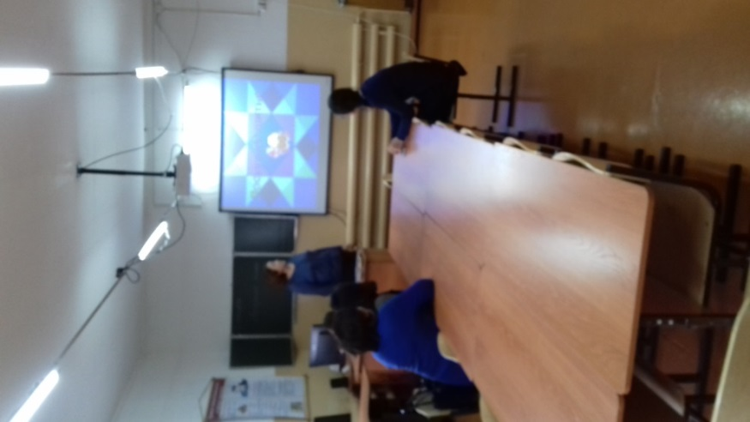

1. **20.11.2018г.** на базе ГБПОУ РТ «Тувинский техникум

предпринимательства» проведены практические занятия на открытой площадке «Поварское дело» для обучающихся с ОВЗ, выпускников коррекционных школ республики Тыва.

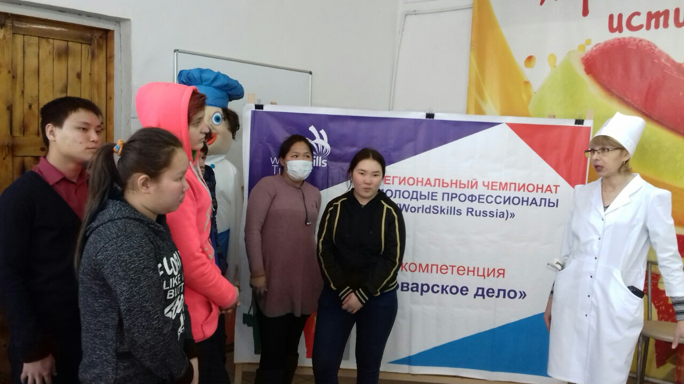

1. **20.11.2018г**. получено оборудование по **Переченю комплекса мер**

Государственного бюджетного общеобразовательного учреждения республики Тыва «Средней общеобразовательной школы № 10 для детей с ограниченными возможностями здоровья» по развитию эффективных практик предпрофессиональной подготовки детей-инвалидов и детей с ограниченными возможностями здоровья, рекомендуемых по итогам конкурсного отбора для финансовой поддержки Фонда, с указанием объёмов их софинансирования в 2017 – 2018 гг. на сумму **767700,00 рублей.**

**9. 30.11.2018г.** были проведены занятия для детей-инвалидов и детей с ОВЗ в Ресурсном центре ГБОУ РТ «СОШ № 10 для детей с ОВЗ» (по плану) по направлениям: столярное дело, швейное дело. Приняли участие МБОУ СОШ № 4 г.Кызыла.

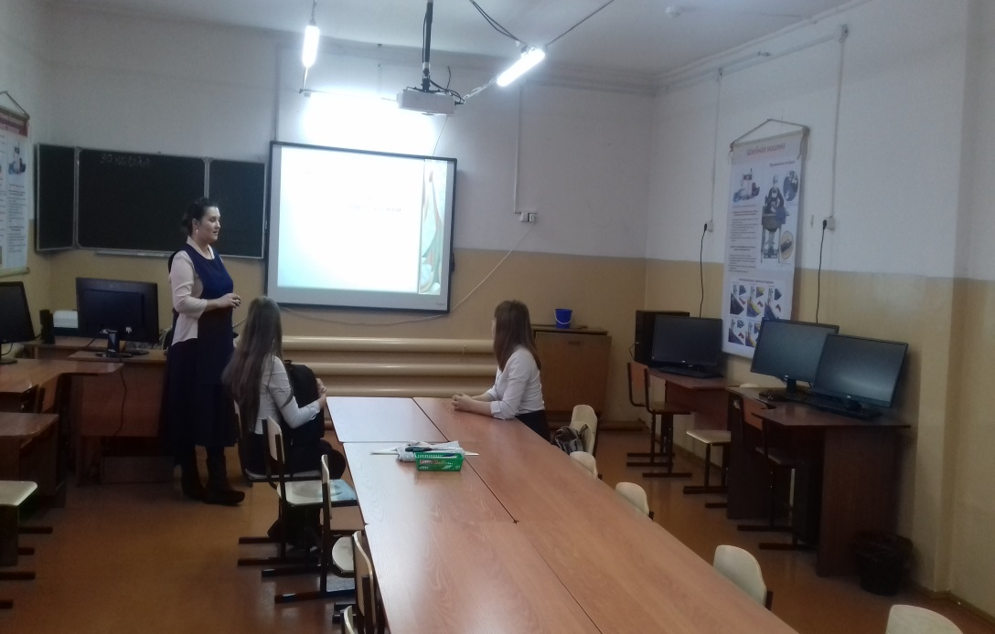

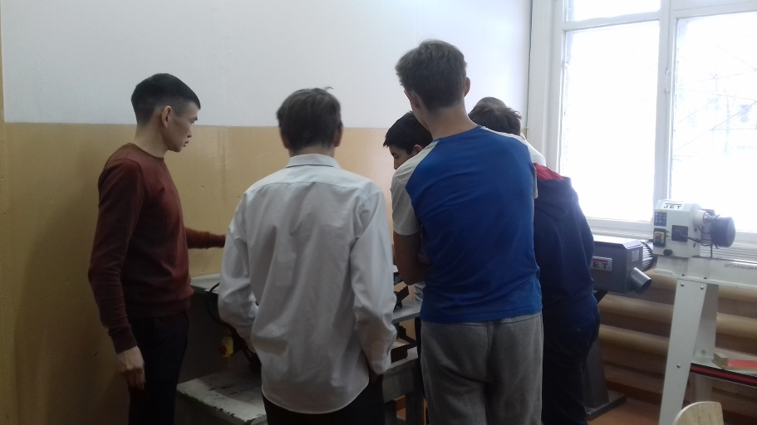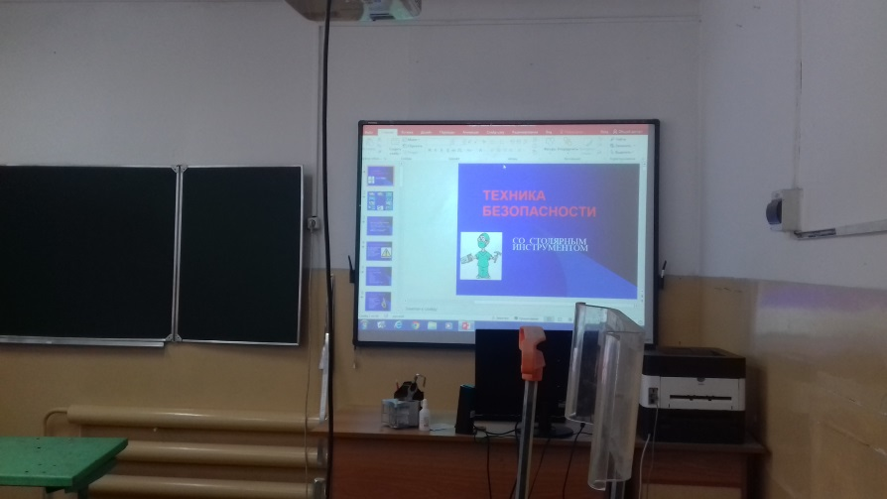

**10.** Согласно приказа Министерства образования и науки, Министерства

труда и социальной политики, Министерства здравоохранения Республики Тыва от 02.08.2017г. № 839/1-д, от 11.08.2018г. № 312, от 11.08.2017г. № 935 «Об утверждении комплекса мер по развитию эффективных практик предпрофессиональной подготовки детей-инвалидов и детей с ограниченными возможностями здоровья в Республики Тыва» **11 декабря 2018 года в «Центре развития тувинской культуры и ремесел» состоялся региональный этап выставки-форума «Вместе – ради детей».**

Программа выставки-форума: «Развитие эффективных практик предпрофессиональной подготовки детей-инвалидов и детей с ограниченными возможностями здоровья в Республике Тыва».

Представлен проект «Путь в профессию», презентация на тему: Работа Ресурсного центра на базе ГБОУ РТ «СОШ № 10 для детей с ОВЗ».

Видеоролик «Развитие эффективных практик предпрофессиональной подготовки детей-инвалидов и детей с ограниченными возможностями здоровья в Республике Тыва».

Учреждения подготовили буклеты, мастер-классы, программы, презентации по направлениям.

Учреждения и организации, представляющие выставочные интерактивные площадки:

Площадка № 1. Республиканский центр «Сайзырал».

Площадка № 2. Психолого-медико-педагогическая комиссия г.Кызыла.

Площадка № 3. Школа № 4 г.Кызыла.

Площадка № 4. Школа-интернат для неслышащих детей.

Площадка № 5. Школа № 10.

Площадка № 6. Школа-интернат с.Кызыл-Арыг.

Площадка № 7. Школа-интернат с.Хондергей.

Площадка № 8. Школа-интернат с.Черби

Площадка № 9. Школа-интернат для детей с нарушениями опорно-двигательного аппарата г.Ак-Довурак.

Площадка № 10. Дошкольное образовательное учреждение № 15 г.Кызыла.

Площадка № 11. Дошкольное образовательное учреждение № 40 г.Кызыла.

Площадка № 12. Дошкольное образовательное учреждение № 23 г.Кызыла.

ГБОУ РТ «СОШ № 10 для детей с ОВЗ» представила программу «Путь в профессию» составители: Давыдкина Н.А., Баяндина М.А., Медведева М.Е, сценарий проведения выставки-форума Курыгина Т.В., мастер-классы, буклеты, методические рекомендации учителей технологии Малышевой Л.И., Бартан Н.О., Ивановой О.Н., Куулар Д.Д., Пекарского А.А., учителя начальных классов Огневой И.В. Представили буклеты педагоги-психологи Шактар-оол К.С., Сентябрь В.А.

11**. Согласно перечня основных мероприятий комплекса мер по развитию эффективных практик предпрофессиональной подготовки детей-инвалидов и детей с ограниченными возможностями здоровья в Республике Тыва на сентябрь 2017г.-2018г.**

**С 19 по 30 ноября 2018 года** проведено анкетирование для выявления профориентационных предпочтений у учащихся с 14 до 18 лет по методике «Ориентир».

Образовательные учреждения, реализующие АООП для детей с ОВЗ, принимавшие участие в анкетировании:

1.ГБОУ РТ школа-интернат для неслышащих детей.

2.ГБОУ РТ «СОШ № 10 для детей с ОВЗ»

3.ГБОУ РТ школа-интернат с.Кызыл-Арыг.

4.ГБОУ РТ школа-интернат с.Хондергей.

5.ГБОУ РТ школа-интернат с.Черби

6.ГБОУ РТ школа-интернат для детей с нарушениями опорно-двигательного аппарата г.Ак-Довурак.

**Справка**

**по результатам профориентационной диагностики «Ориентир»**

Цель анкеты – выявить у обучающихся профессиональную направленность к определенной сфере деятельности.

Методика состоит из 2 частей:

1. «Я хочу» - предназначена для определения сферы профессиональных склонностей, интересов, предпочтений, стремлений и наиболее привлекательных видов профессиональной деятельности (мне нравится, меня привлекает, я предпочитаю).

2. «Я могу» - предназначена для определения представлений о своих профессиональных способностях (способен, умею, обладаю навыками).

**Для выявления у обучающихся профессиональной направленности были продиагностированы учащиеся с 14-18 лет. Всего диагностику прошли 167 учащихся.**

В результате выявлены следующие показатели:

Пять типов профессий по Е.А. Климову

|  |  |  |
| --- | --- | --- |
| № | Тип профессии | Примеры профессий |
|  | Человек-природа | Садовник, зоотехник, ветеринар, животновод, геолог, агроном, биолог, лесник, чабан и т.д. |
|  | Человек-техника | Слесарь, токарь, радиотехник, связист, швея, водитель, электрик, инженер, работник СТО (автомойки) и др. |
|  | Человек-человек | Продавец, учитель, воспитатель детского сада, няня, врач, официант, администратор, менеджер и пр. |
|  | Человек-знаковая система | Чертежник, машинистка, оператор ЭВМ, радист, экономит, программист, бухгалтер, телеграфист и др. |
|  | Человек-художественный образ | Маляр, гравер, архитектор, фотограф, актер, художник, музыкант, модельер, дизайнер и др. |

Что необходимо учитывать при выборе профессии? Какие качества человека являются профессионально важными? Благодаря чему человек может достигать успехов в профессиональной деятельности, делая это без особых усилий и напряжения, и к тому же получая от этого удовлетворение?

Прежде всего, имеют значение склонности и способности человека. Склонности - это желания человека, побуждения, потребности в определенных видах деятельности, стремления не только к результату, но и к процессу того, что человек делает. От склонностей зависит привлекательность различных видов деятельности, интерес к ним. Склонности мы условно обозначаем выражения «Я хочу».

Способности – это умения, то есть такие индивидуальные качества человека, от которых зависит возможность успешного осуществления деятельности. Способности мы можем выразить словами «Я могу».

**Учащиеся интересуются профессиями типа:**

**«Человек – техника»** - 30 обучающихся;

**«Человек-человек»** - 33 обучающихся;

**«Человек, художественный образ»** - 28 обучающихся;

**«Человек – знаковая система»** - 22 обучающихся;

**«Человек – природа»** - 54 обучающихся.

Наименьшее количество набрали профессии типа «Человек – знаковая система», «Человек, художественный образ».

Углубление знаний о требованиях профессии человеку, развитие механизмов самопознания коррекция самооценки и формирование представлений о дальнейшей жизненной перспективе посредством выполнения профессиональных проб: формирование профессионально – важных качеств в избранном виде труда, контроль и коррекция профессиональных планов, оценка результатов достижений в избранной деятельности, социально – профессиональная адаптация, все это отражается в профориентационной работе школ.

Важное место на данном периоде работы придавалось просветительской работе, в процессе которой подростки овладевали знаниями о доступных им профессиях. Осуществлялось целенаправленное формирование у учащихся необходимого объема знаний о профессиях с учетом региональных условий (выбор профиля может меняться, однако традиционно ведется нацеливание на столярное, слесарное, швейное дело, сельскохозяйственный труд).

12. Во исполнение Комплекса мер по развитию эффективных практик предпофессиональной подготовки детей-инвалидов и детей с ограниченными возможностями здоровья в Республике Тыва на сентябрь 2017 г.-2018 г.,

**20 декабря 2018 года** на базе ГБОУ РТ «СОШ № 10 для детей с ОВЗ» состоялся **Республиканский конкурс «Лучший мастер».** Конкурс проводится в целях выявления и поддержки одаренных детей-инвалидов и детей с ограниченными возможностями здоровья, проявляющих интерес к декоративно-прикладному творчеству.

**Команды-участники:**

1.ГБОУ РТ школа-интернат для неслышащих детей.

2.ГБОУ РТ «СОШ № 10 для детей с ОВЗ»

3.ГБОУ РТ школа-интернат с.Кызыл-Арыг.

4.ГБОУ РТ школа-интернат с.Хондергей.

5.ГБОУ РТ школа-интернат с.Черби

6.ГБОУ РТ школа-интернат для детей с нарушениями опорно-двигательного аппарата г.Ак-Довурак.

**Номинации Конкурса**

1. **«Чонар-Даш»** (допускается резьба по гипсу).

Участники привозят готовую работу, выполняя во время конкурса в течение 90 минут один из элементов изделия из привезенного с собой материала. ***Каждые 30 минут – 10 минутный перерыв.***

*Критерии оценивания:*

* Качество изготовления проекта;
* Практическая значимость проекта;
* Эстетический вид и оформление работы;
* Объем выполненной работы;
* Уровень подготовленности участника (с чем приехал участник);
* Наличие формы.

1. **«Швейное дело»**

Участники привозят готовую работу, выполняя во время конкурса в течение 90 минут один из элементов изделия из привезенного с собой материала. ***Каждые 30 минут – 10 минутный перерыв.***

*Критерии оценивания:*

* Качество изготовления проекта;
* Практическая значимость проекта;
* Эстетический вид и оформление работы;
* Объем выполненной работы;
* Уровень подготовленности участника (с чем приехал участник);
* Наличие формы.

1. **«Столярное дело, резьба по дереву»**

Участники привозят готовую работу, выполняя во время конкурса в течение 90 минут один из элементов изделия из привезенного с собой материала. ***Каждые 30 минут – 10 минутный перерыв.***

*Критерии оценивания:*

* Качество изготовления проекта;
* Практическая значимость проекта;
* Эстетический вид и оформление работы;
* Объем выполненной работы;
* Уровень подготовленности участника (с чем приехал участник);
* Наличие формы.

1. **«Поварское дело»**

Участники номинации привозят готовые продукты для изготовления салата «Оливье».

Во время конкурса участники в течение 90 минут (каждые 30 минут – 10 минутный перерыв) занимаются приготовлением салата, сервировкой и подачей.

Критерии оценивания:

* Чистота и организация рабочего места;
* соблюдение рецептов приготовления блюда;
* экономия продуктов и минимизация отходов;
* творческий подход к оформлению блюда;
* наличие специализированной одежды (гигиена)

**5.«Парикмахерское дело»****“Модная прическа-плетение”**

Участники номинации являются юные парикмахеры, стилисты и модель (девочка с длинными волосами).

***Условия по выполнению задания:***

Участники создают прическу с учетом направлений современной моды со свободным выбором укладки. Результатом работы является создание модного образа, с элементами плетения, соответствующего современным требованиям моды.

**Техническая категория:**

* Прическа выполняется на длинных волосах, длина не ограничена..
* Плетение должно составлять не менее 50 % прически.
* Цвет. Выбор цвета волос свободный.
* Постижи и украшения из волос разрешаются, но не более 30 % от объема прически.
* Инструменты. Участник должен иметь свои инструменты для укладки.
* Препараты. Разрешено использование любых препаратов для укладки, тонирования и фиксирования волос.
* Костюм, макияж и аксессуары должны соответствовать образу.

**Критерии оценки:**

* Использование модных линий,
* чистота исполнения,
* степень сложности прически,
* целостность образа,
* наличие специализированной одежды.

**Каждые 30 минут – 10 минутный перерыв.**

Победители и призеры Республиканского конкурса «Лучший мастер»:

|  |  |  |
| --- | --- | --- |
| №№ | **Ф.И.О. участника мероприятия** | **Награждения** |
| 1 | Мырлаа Эльвира, 9в класс | Грамота 1 место в номинации «Швейное дело», МОиН РТ, Кызыл 2018г. Сертификат на сумму 3000руб. |
| 2 | Салчак Саглаш, 11 класс | Грамота 3 место в номинации «Швейное дело», МОиН РТ, Кызыл 2018г. Сертификат на сумму 2000руб. |
| 3 | Кужугет Алаш, 8б класс | Грамота 3 место в номинации «Столярное дело», МОиН РТ, Кызыл 2018г. Сертификат на сумму 2000руб. |
| 4 | Маховик Растислав, 11 класс | Грамота 1 место в номинации «Столярное дело», МОиН РТ, Кызыл 2018г. Сертификат на сумму 3000руб. |
| 5 | Малышева Любовь Ивановна, учитель технологии | Грамота за подготовку призера Республиканского конкурса «Лучший мастер». Грамота за подготовку победителя Республиканского конкурса «Лучший мастер». |
| 6 | Монгуш Алдын-Херел Александрович, учитель технологии | Грамота за подготовку призера Республиканского конкурса «Лучший мастер». |
| 7 | Пекарский Андрей Анатольевич, учитель технологии | Грамота за подготовку победителя Республиканского конкурса «Лучший мастер». |

13. Во исполнение Комплекса мер по развитию эффективных практик предпофессиональной подготовки детей-инвалидов и детей с ограниченными возможностями здоровья в Республике Тыва на сентябрь 2017 г.-2018 г.,

**20 декабря 2018 года** на базе МБОУ СОШ № 4 состоялся **Республиканский конкурс «Город мастеров».** Конкурс проводится в целях создания условий для выявления, поддержки и развития творческих способностей детей-инвалидов и с ОВЗ, проявляющих интерес к декоративно-прикладному творчеству.

Победители и призеры Республиканского конкурса «Город мастеров»:

|  |  |  |
| --- | --- | --- |
| №№ | **Ф.И.О. участника мероприятия** | **Награждения** |
| 1 | Хомушку Карина,11 класс | Грамота 1 место в номинации «Декоративно-прикладное творчество. Плетение», МОиН РТ, Кызыл 2018г. Сертификат на сумму 3000руб. |
| 2 | Мактар Виктория, 10а класс | Грамота 1 место в номинации «Декоративно-прикладное творчество. Вязание», МОиН РТ, Кызыл 2018г. Сертификат на сумму 3000руб. |
| 3 | Монгуш Долгар, 10б класс | Грамота 2 место в номинации «Декоративно-прикладное творчество. Вязание», МОиН РТ, Кызыл 2018г. Сертификат на сумму 2500руб. |
| 4 | Бартан Наталья Оюн-ооловна, учитель технологии | Грамота за подготовку победителя Республиканского конкурса «Город мастеров». |
| 5 | Иванова Ольга Николаевна, учитель технологии | Грамота за подготовку победителя Республиканского конкурса «Город мастеров». |
| 6 | Кужугет Сай-Суу Чыдыг-ооловна, учитель начальных классов | Сертификат за работу в составе жюри Республиканского конкурса «Лучший мастер». |

14. Во исполнение Комплекса мер по развитию эффективных практик предпофессиональной подготовки детей-инвалидов и детей с ограниченными возможностями здоровья в Республике Тыва на сентябрь 2017 г.-2018 г.,

**21 декабря 2018 года** на базе состоялся **фестиваль для детей-инвалидов и**

**детей с ограниченными возможностями здоровья образовательных организаций Республики Тыва «Мир профессий»**

Главная задача фестиваля: познакомить учащихся с профессиями: столяра, слесаря, швеи, профессиями, которым обучают в профессиональном училище и они востребованы в нашей республике.

В фестивале приняли участие представители муниципальных и городских школ, школ-интернатов, преподаватели и студенты техникумов, задействованные в работе с детьми с ОВЗ, специалисты органов управления, курирующих работу по образованию и воспитанию детей с ОВЗ.

По поручению Министерства образования и науки РТ открытие фестиваля было поручено школе № 10.

Жюри подвело итоги Республиканского конкурса. На основании полученных результатов выявлены победители. Места распределились следующим образом:

Конкурс проектов» «Мой мир-моя профессия» (по направлениям подготовки и специальностям)

1 место Рыжова Анастасия, школа № 10

2 место – Донгак Диана, школа № 4

3 место – Доржукай Онзагай, ГБОУ ШИ для детей с нарушениями слуха

4 место - Марзан Алдын-Сай, школа –интернат с. Хондергей

5 место – Донгак Аяна, школа № 4

Выставка-конкурс творческих работ учащихся и студентов

1 место – Бичемей Сайлык, Агропромышленный техникум

2 место – Хандывай Аризмаа, , ГБОУ ШИ для детей с нарушениями слуха

3 место – Сарыглар Алиха, школа –интернат» с. Кызыл-Арыг

4 место - Ооржак Аяна, школа интернат для детей с НОДА

5 место - Просеков Илья , школа № 10.

Визитная карточка ОО, СПО «Путь в мир профессий»;

1 место – ГБОУ РТ «Школа –интернат» с. Кызыл-Арыг

2 место – ГБОУ РТ «Школа –интернат» с.Черби

3 место – ГБОУ РТ «Школа интернат для детей с НОДА»

4 место - ГБПОУ РТ «Тувинский агропромышленный техникум»

Конкурс «Профессиональный портрет» - лучшее представление профессии через компьютерную или видео-презентацию.

1 место – Васильева Юлия, «Школа –интернат» с. Кызыл-Арыг

2 место –Карти Келиг-Сенги, «Тувинский агропромышленный техникум»

3 место – Яхомов Эдуард, «Школа –интернат» с.Черби

4 место – Ооржак Аыжы, ГБОУ РТ «Школа интернат для детей с НОДА»

Заочный фото - конкурс «Трудовые будни».

1 место - Карти Келиг-Сенги, «Тувинский агропромышленный техникум»

2 место – Самбу Ай-Херел, «Школа –интернат» с. Кызыл-Арыг

3 место – Ооржак Саглай, «Школа интернат для детей с НОДА»

4 место – Саая Агата, «Школа интернат для детей с НОДА»

Заочный конкурс эссе студентов «Рабочая профессия – это престижно»

1 место – Кажыкай Сырга, «Тувинский агропромышленный техникум»

2 место – Саая Олча, «Школа интернат для детей с НОДА»

3 место – Ооржак Сожай, «Школа интернат для детей с НОДА»

4 место - Бичемей Сайлык, Агропромышленный техникум.

Итогом фестиваля стали концертные номера, которые оставили яркое впечатление. В качестве ведущих открытия и закрытия фестиваля выступали ответственные по организации - заместитель директора по учебно-воспитательной работе школы № 10 Баяндина М.А. и учитель технологии Монгуш А.А. Зрители аплодировали участникам концерта, заряжаясь их праздничным настроением. Здесь были и замечательные песни, и современные танцы в исполнении ребят школы-интерната для неслышащих детей, Кызыл-Арыгской школы-интерната, школы № 10.

Было отмечено, что основные цели фестиваля достигнуты. Особенности востребованных в городе профессий донесены до учащихся специальный общеобразовательных школ и школ-интернатов в доступной и интересной для них форме.

Отмечена хорошая организация праздника. Коллективы школ и техникумов работали слаженно, мероприятия проходили четко по утвержденному графику.

Участники фестиваля - это люди творческие, полные идей и стремления к самовыражению. Подобные мероприятия всегда привлекают внимание  выпускников специальных школ, а в дальнейшем направят их к верному выбору профессии.

15. Во исполнение Комплекса мер по развитию эффективных практик предпофессиональной подготовки детей-инвалидов и детей с ограниченными возможностями здоровья в Республике Тыва на сентябрь 2017 г.-2018 г.,

**25 декабря 2018 года** на базе ГБУ «Республиканский центр народного

творчества и досуга» состоялась **региональная выставка-форум по итогам выполнения комплекса мер и распространению эффективных результатов предпрофессиональной подготовки детей-инвалидов и детей с ОВЗ.**

**Цели и задачи Выставки-форума**

1.Демонстрация результатов реализации программ по предпрофессиональной подготовке детей с ограниченными возможностями здоровья;

2.Представление проектной деятельности образовательных организаций, реализующих адаптированные основные общеобразовательные программы;

3.Распространение лучшего опыта и повышения профессиональной компетентности педагогов и специалистов

4.Развитие сетевого взаимодействия и поддержка преемственности образовательных организаций с организациями системы профессионального образования.

## 

## ПРОГРАММА

**региональной выставки-форума по итогам выполнения комплекса мер и распространению эффективных результатов предпрофессиональной подготовки детей-инвалидов и детей с ОВЗ**

ГБУ «Республиканский центр народного творчества и досуга»,

г. Кызыл, ул. Щетинкина - Кравченко, д. 46

**25 декабря 2018 года**

|  |  |  |
| --- | --- | --- |
| **24 декабря, понедельник** | | |
| 14.00 -17.00 | Оформление выставочных интерактивных площадок участников выставки-форума, установка выставочного и технического оборудования | **ДНТ**  г. Кызыл,  ул. Щетинкина-Кравченко, 46  фойе 1,2 этажей |
| **25 декабря, вторник** | | |
| 9.00-09.30 | **Регистрация участников выставки-форума** | **ДНТ**  г. Кызыл,  ул. Щетинкина-Кравченко, 46 |
| 09.30-11.00 | **Работа выставочных интерактивных площадок** участников выставки-форума |
| 10.00-11.00 | Посещение выставочных площадок членами Экспертного клубаВыставки-форума |
| 11.00-11.00 | **Заседание Экспертного клуба Выставки-форума** |
| 10.00-10.15 | Пресс-брифинг |
| 11.00-12.30 | **Открытие Выставки-форума**  1. Приветственное слово. Ощепкова С.М., первый заместитель министра образования и науки РТ  2.Ондар Ю.Г., зам главного врача ГБУЗ РТ «Респсихбольница»  3. Давыдкина Н.А., директор ГБОУ РТ «СОШ №10 для детей с ОВЗ»  4. Шожал С.Х., и.о. директора ГБОУ РТ «Школа-интернат для детей с нарушениями слуха» |
| 12.30-13.00 | Подведение итогов выставки-форума |

**Программа региональной выставки-форума по итогам выполнения комплекса мер и распространению эффективных результатов предпрофессиональной подготовки детей-инвалидов и детей с ОВЗ**

Доклад на тему «Развитие эффективных практик предпрофессиональной подготовки детей-инвалидов и детей с ограниченными возможностями здоровья в Республике Тыва» представила первый заместитель министра образования и науки РТ Ощепкова С.М.

Представлен доклад на тему: Работа Ресурсного центра на базе ГБОУ РТ «СОШ № 10 для детей с ОВЗ». Давыдкина Н.А., директор школы.

Выступила Шожал С.Х., и.о. директора ГБОУ РТ «Школа-интернат для детей с нарушениями слуха» с докладом на тему: Социализация выпускников через сетевое взаимодействия адаптивных школ Республики Тыва и учреждений профессионального образования как условие успешного выбора профессии глухими учащимися».

Учреждения - участники подготовили:

- выставки интерактивных площадок (презентации, видеоролики, блиц – консультации);

- печатную продукцию (буклеты, брошюры, сборники, методические пособия, методические альбомы);

* мастер-классы.

Площадка № 1. Республиканский центр «Сайзырал».

Площадка № 2. МБОУ СОШ № 2 г.Кызыла

Площадка № 3. МБОУ СОШ № 4 г.Кызыла.

Площадка № 4. ГБОУ РТ Школа-интернат для неслышащих детей.

Площадка № 5. ГБОУ РТ СОШ № 10 для детей с ОВЗ.

Площадка № 6. ГБОУ РТ Школа-интернат с.Кызыл-Арыг.

Площадка № 7. ГБОУ РТ Школа-интернат с.Хондергей.

Площадка № 8. ГБОУ РТ Школа-интернат с.Черби

Площадка № 9. ГБОУ РТ Школа-интернат для детей с нарушениями опорно-двигательного аппарата г.Ак-Довурак.

Площадка № 10. Дошкольное образовательное учреждение № 15 г.Кызыла.

Площадка № 11. Дошкольное образовательное учреждение № 40 г.Кызыла.

Площадка № 12. Дошкольное образовательное учреждение № 23 г.Кызыла.

Площадка № 13. ГБПОУ РТ Тувинский агропромышленный техникум.

Площадка № 14. ГБПОУ РТ Тувинский политехнический техникум.

МБОУ СОШ № 15 г.Кызыл, МБОУ СОШ № 5 г.Кызыла, МБОУ СОШ № 1, «№ 2 с.Самагалтай, Тес-Хемского кожууна, МБОУ СОШ г.Ак-Довурак, МБДОУ № 4 г.Кызыла.

ГБОУ РТ «СОШ № 10 для детей с ОВЗ» представила программу «Путь в профессию» составители: Давыдкина Н.А., Баяндина М.А., Медведева М.Е, сценарий проведения выставки-форума Курыгина Т.В., мастер-классы, буклеты, методические рекомендации учителей технологии Малышевой Л.И., Бартан Н.О., Ивановой О.Н., Куулар Д.Д., Пекарского А.А., Мрнгуш А-Х.А.,учителя начальных классов Огневой И.В. Представили буклеты, методические рекомендации для родителей педагоги-психологи Шактар-оол К.С., Сентябрь В.А., учитель-логопед Ооржак А.В.

**Победители и номинанты выставки-форума:**

|  |  |  |  |
| --- | --- | --- | --- |
| **№** | **Образовательная организация** | **Награждение** | **Призы** |
| 1. | ГБОУ РТ «школа-интернат для детей с нарушениями слуха» | 1 место | Интерактивная доска |
| 2. | ГБОУ РТ «СОШ № 10 для детей с ОВЗ» | 2 место | Стиральная машина + USB-концентратор |
| 3. | МБОУ СОШ № 4 | 3 место | Брошюратор |
| 4. | ГБОУ РТ «Хондергейская школа-интернат для детей с ОВЗ» | Номинация «Учим строить будущее» | Цветной принтер |
| 5. | ГБУ «РЦПМСС Сайзырал» | Номинация «Методические ресурсы для успешных действий» | Видеокамера + USB-концентратор |
| 6. | ГБОУ РТ «Кызыл-Арыгская школа-интернат для детей с ОВЗ» | Номинация «Профессиональные ключи» | Паровой утюг |
| 7. | ГБОУ РТ «Школа-интернат для детей с нарушениями опорно-двигательного аппарата» г.Ак-Довурак. | Номинация «Прорыв в будущее» | Ламинатор |
| 8. | МБДОУ комбинированного вида «Детский сад № 23 г.Кызыла РТ» | Номинация «Благодарность» | Сертификат на 1000 руб. |
| 9. | МАДОУ № 15 комбинированного вида «Срана детства» | Благодарность | Сертификат на 1000 руб. |
| 10. | МБДОУ № 4 г.Кызыла | Благодарность | Сертификат на 1000 руб. |
| 11. | МБОУ СОШ № 2 пгт.Каа-Хем, Кызылского района | Благодарность |  |
| 12. | ГБОУ РТ «Чербинская школа-интернат для детей с ОВЗ» | Благодарность, поощрительный приз | Степлер + USB-концентратор |
| 13. | МАДОУ «Детский сад № 40» г.Кызыла | Благодарность, поощрительный приз |  |
| 14. | МБОУ СОШ № 2 г.Кызыла | Благодарность, поощрительный приз | USB-концентратор |
| 15. | «Тувинский агропромышленный техникум» | Благодарность, поощрительный приз | Фотоаппарат |

Все участники выставки-форума получили сертификаты.

Отмечена хорошая организация выставки-форума. Коллективы школ, техникумов, детских садов работали слаженно, мероприятия проходили четко по утвержденному плану.

**Курсы повышения квалификации по дополнительной профессиональной программе** «Предпрофильная подготовка детей инвалидов и детей с ОВЗ».

|  |  |  |  |  |
| --- | --- | --- | --- | --- |
| **№** | **Ф.И.О.** | **Должность** | **Место проведения** | **Дата проведения** |
| 1. | Малышева Любовь Ивановна | Учитель технологии | ГАОУ ДПО «Тувинский институт развития образования и повышения квалификации» | С 10 по 15 декабря 2018г.  72 часа |
| 2. | Ондар Алдынбек Чылбар-оолович | Учитель технологии | ГАОУ ДПО «Тувинский институт развития образования и повышения квалификации» | С 10 по 15 декабря 2018г.  72 часа |
| 3. | Иванова Ольга Николаевна | Учитель технологии | ГАОУ ДПО «Тувинский институт развития образования и повышения квалификации» | С 10 по 15 декабря 2018г.  72 часа |

Курсы повышения квалификации в ООО «Академия развития образования»

с 10 по 19.12.2018 года. «Предпрофессиональное обучение детей с ОВЗ» г. Красноярск. Договор № Ю-57-ПК18 от 10.12.2018г. 10 обучающихся.

**Публикации в СМИ:**

Информационно-аналитическое издание Российское образование, 2018 год, ruobraz.ru.

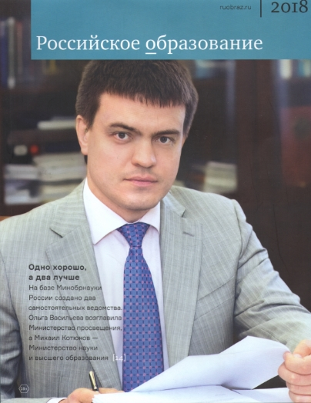 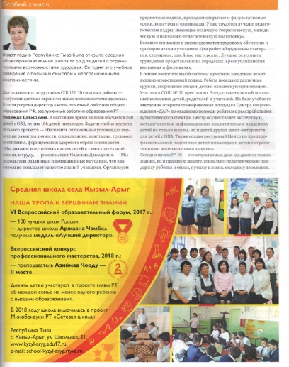

Статья в газету «Тувинская правда».

Можно сделать вывод, что профориентационные мероприятия, направленные на решение проблем детей с ОВЗ, позволят обеспечить равные

возможности для детей, создать условия для их социальной адаптации и дальнейшей интеграции в общество.

Директор Давыдкина Н.А.